PROCESO DE PRODUCCIÓN – REPORTES/IMÁGENES/LIQUIDACIONES
- PROCESO DE PRODUCCIÓN PRODUCTOS DE MERCADO

- SOLICITUD DE PEDIDO: Envío vía WhatsApp por parte de Judith Morrow. Detalle por Marca(Catinna y Sara), Estilo ( WIDELEG, CROPPED, BIKER,ECT), Modelo ( MELISSA, THALIA, GUISELL,ETC), tipo de tela ( Descripcion->AZUL, BLACK, CRUDO Y NEGRO) y código->4055, 7384, STARWARD,etc ) y Producto/Prenda ( Pantalón, Casaca y Short).
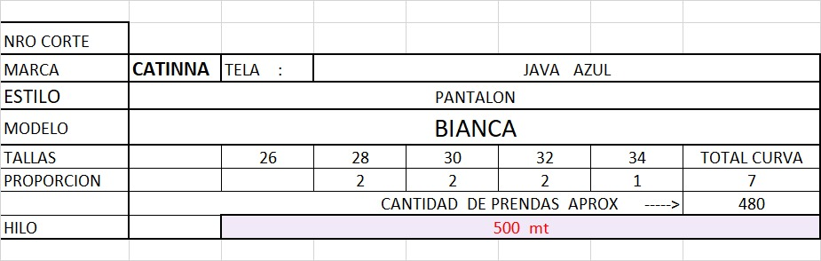
- ELABORACIÓN DE REPORTE DE PROPORCIÓN: Realizado por el Ing. Ausberto Bolo

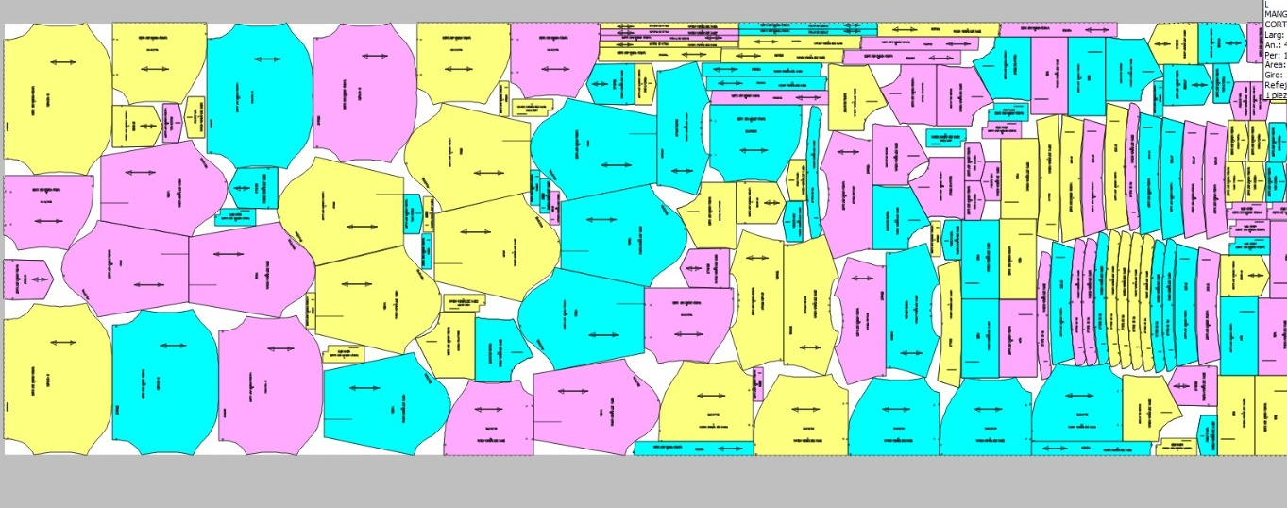
- ELABORACIÓN DE DISEÑO/TIZADO/ Y PLOTEO DEL PRODUCTO
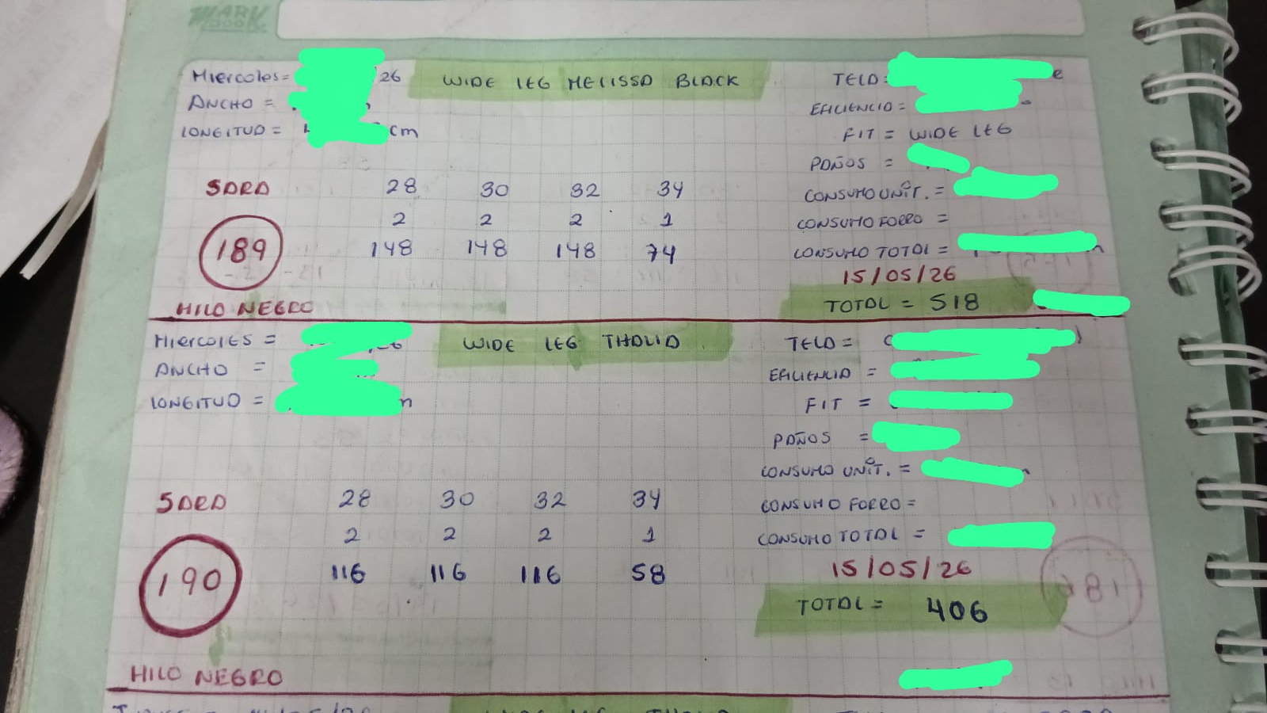
Registro:

- ELABORACIÓN DEL REPORTE DE CORTES: Enviado a Ing.Bolo
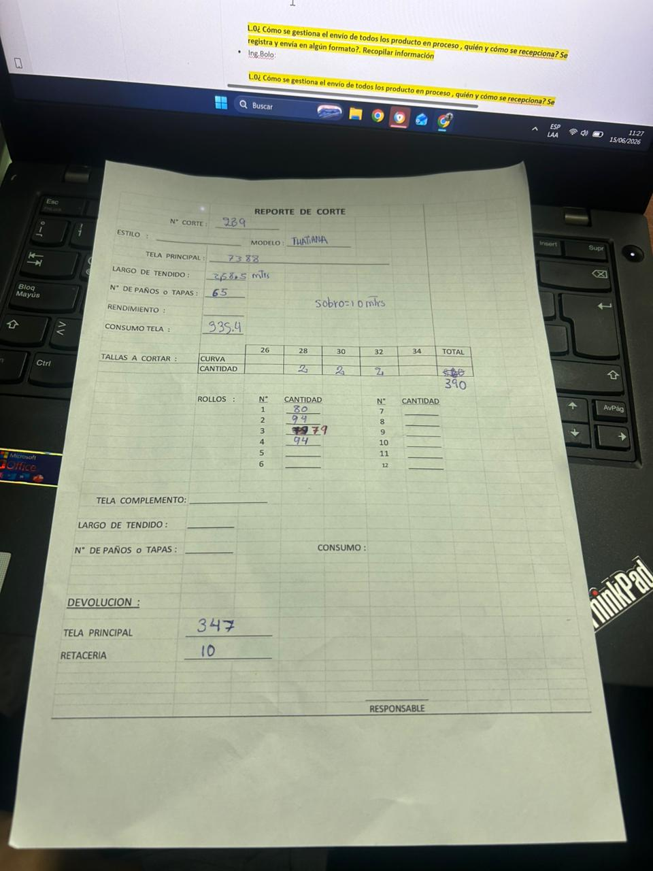
Información entregada por Ing.Bolo y llenada por los operarios.
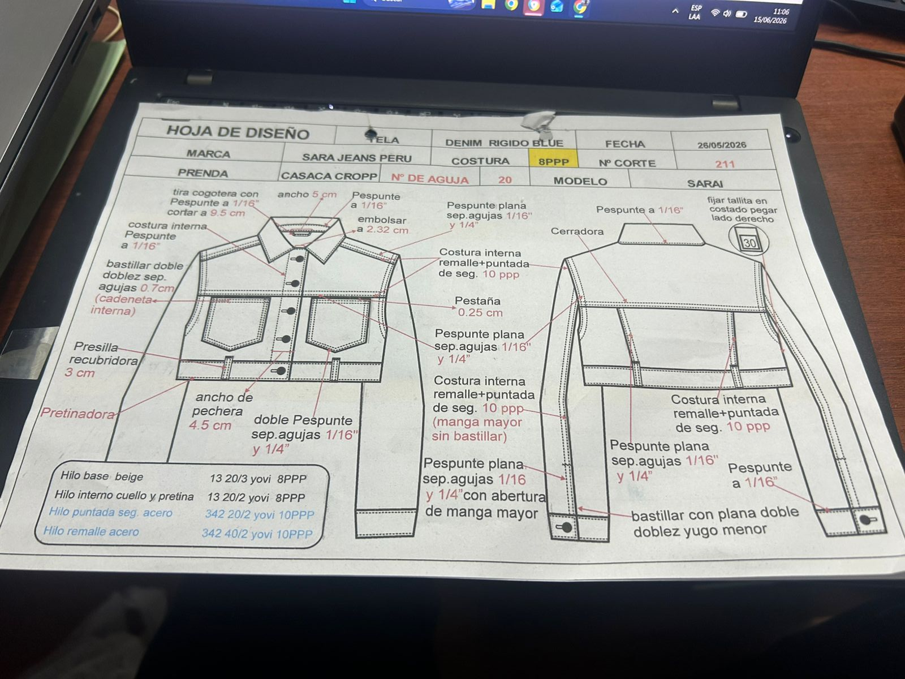
- Elaboración de ficha técnica (ficha de diseño) y hoja de avíos ( Guía para la confección)
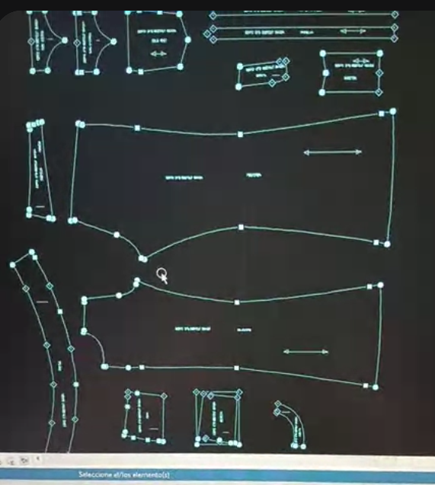DESARROLL DEL FIGURIN
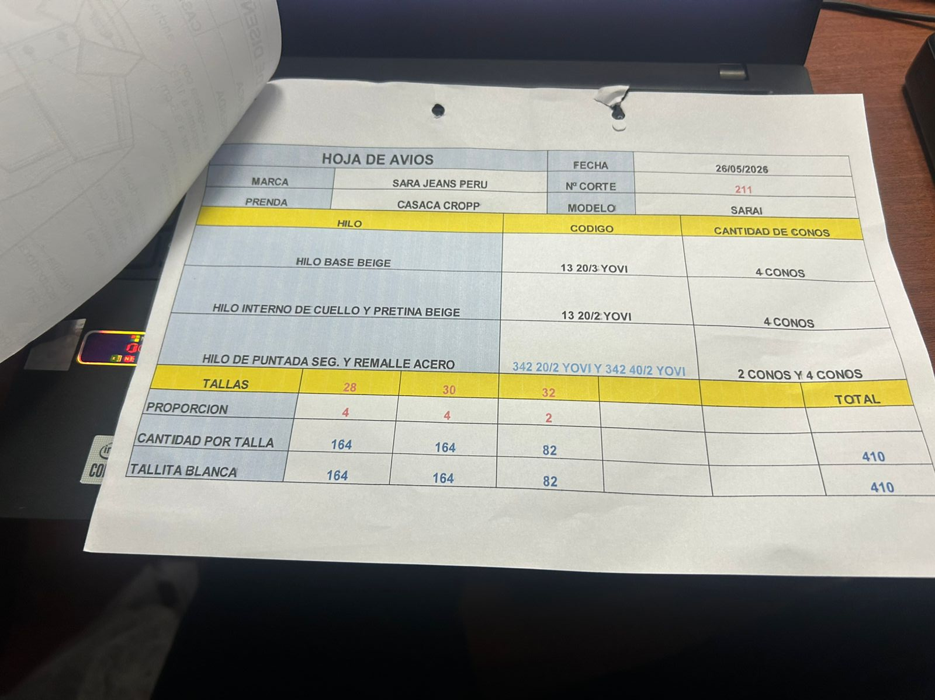

- Envío de información a comercial, para notificar los productos
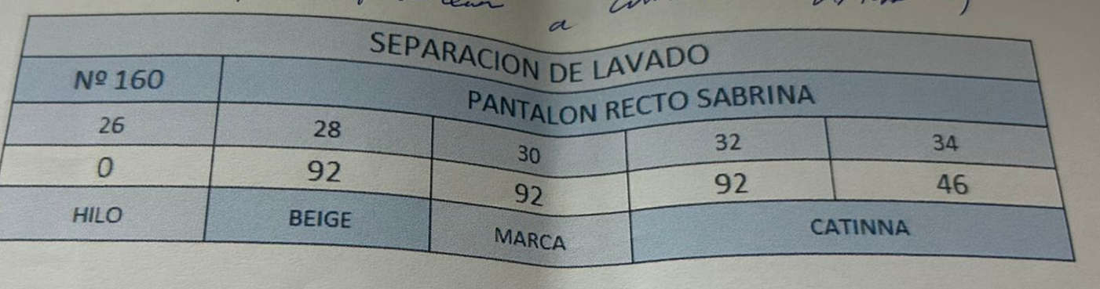
- Comercial reenvía un cuadro resumen para designar los colores
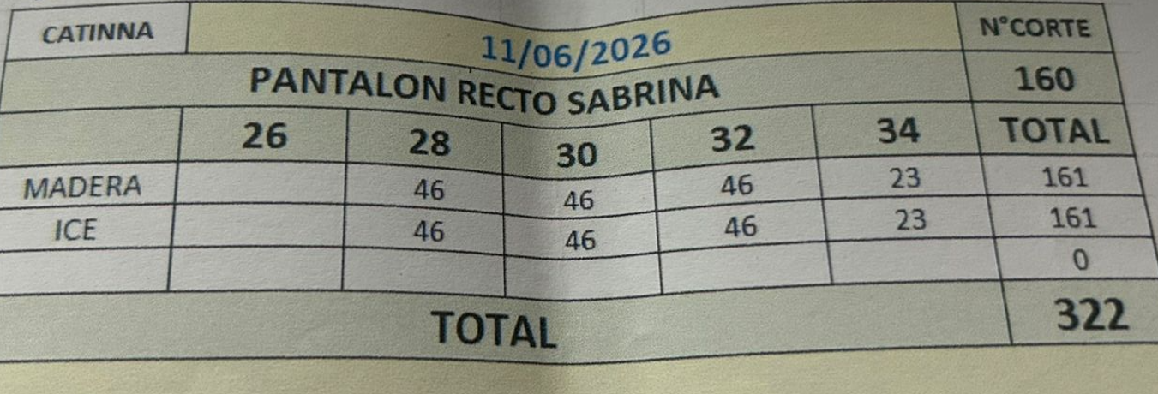
- Diseño/Desarrollo se encarga de realizar una entrega de cargo y guía de remisión manual para el envío a lavandería
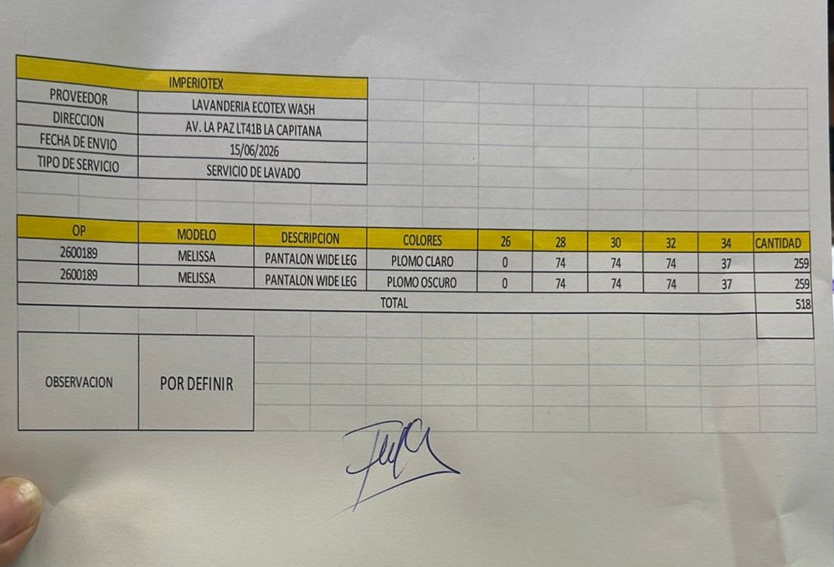

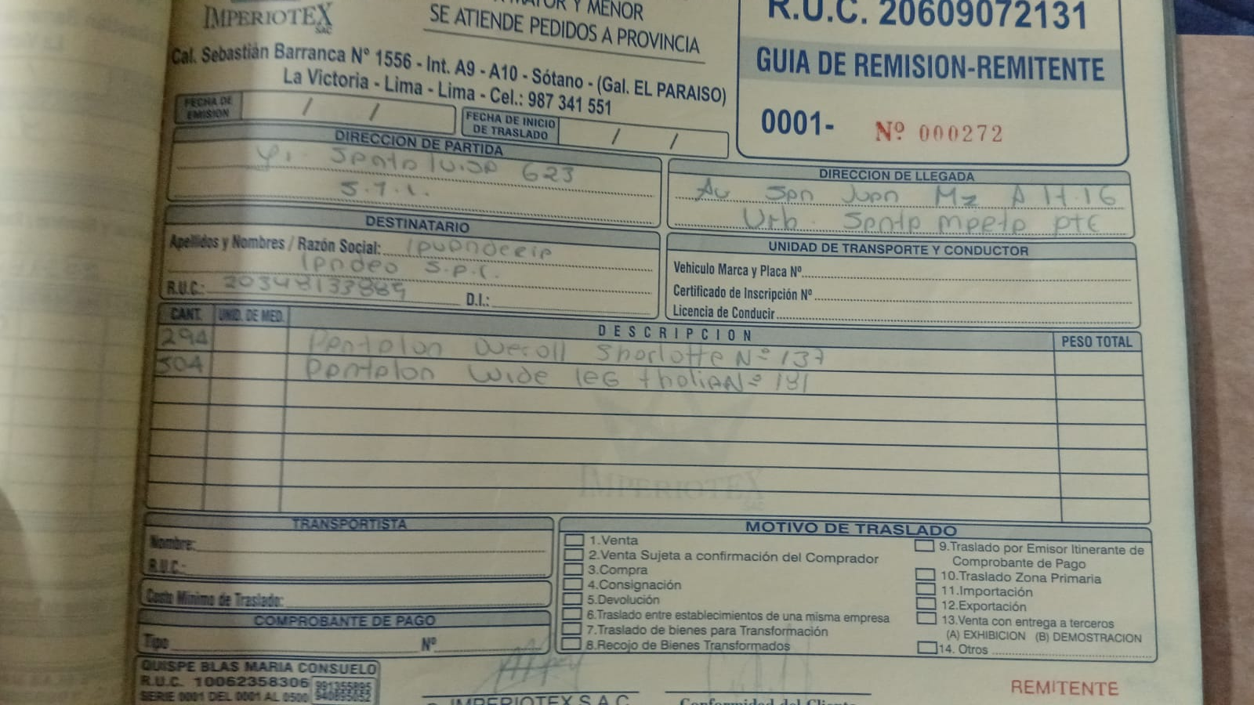

- Registro/Recepción de productos semiterminados enviados a Gamarra desde lavandería
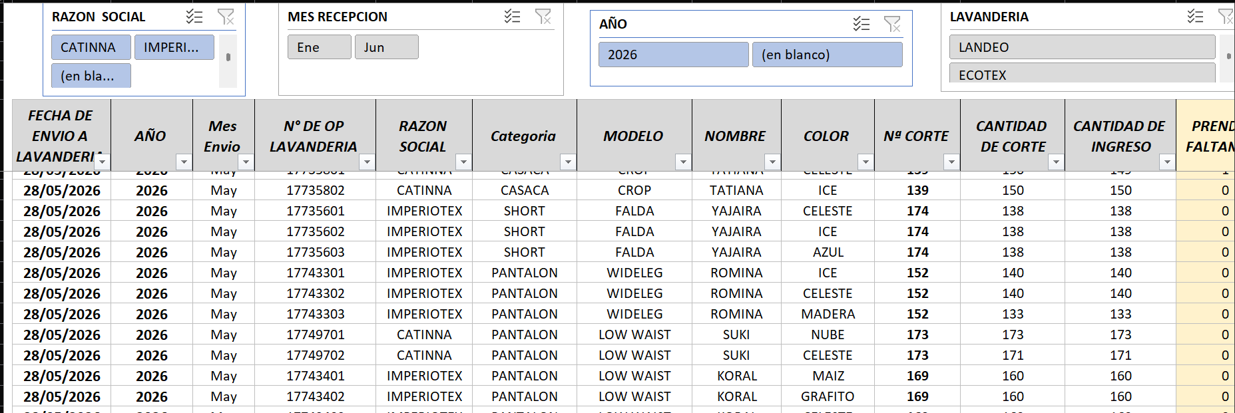

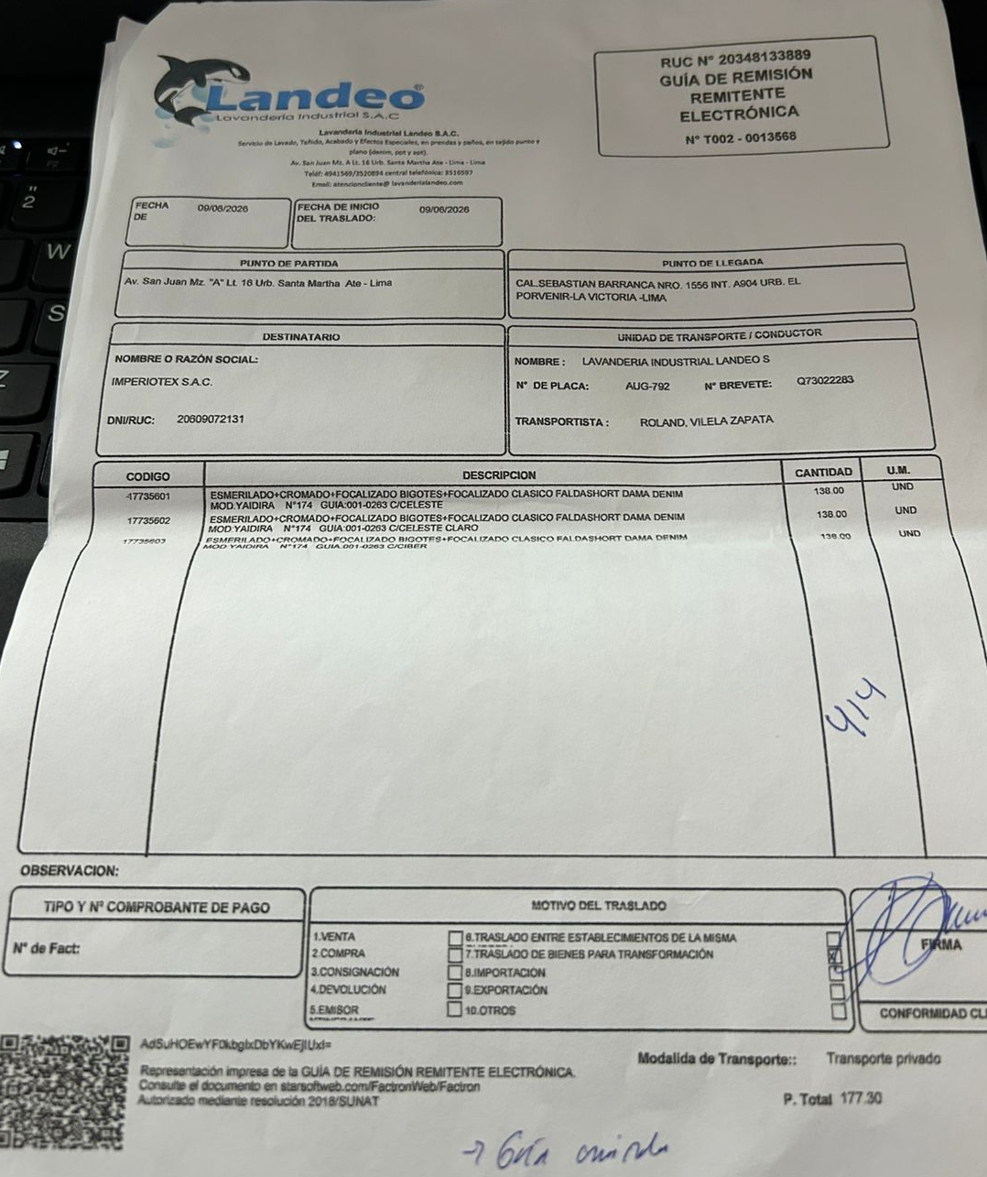
Suele pasar que cuando falta la prenda y no se entrega a gamarra, no se firma el cargo de entrega.
- Notificación y registro de descuento para productos defectuosos
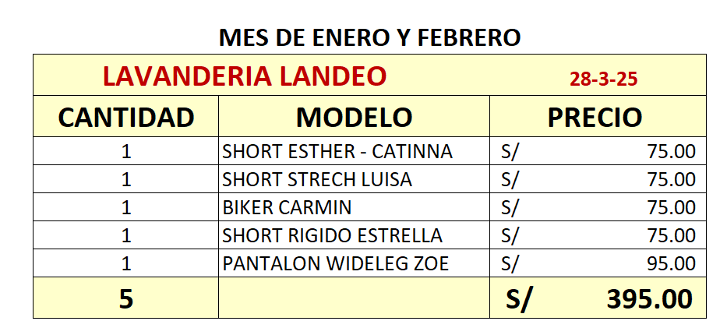
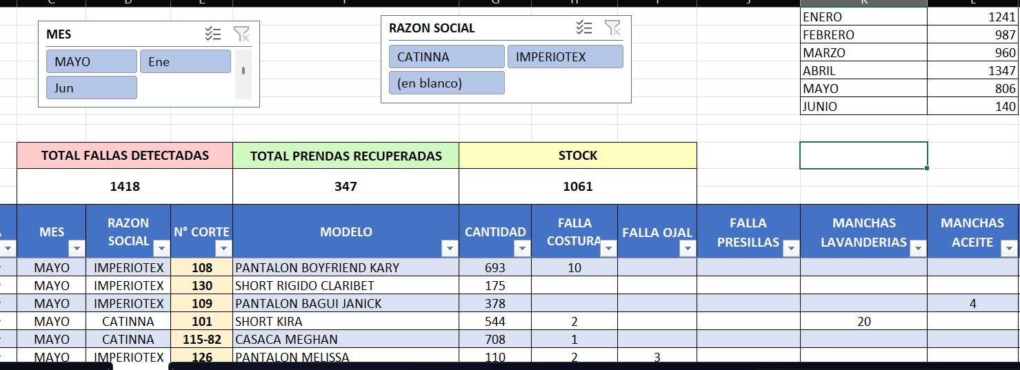

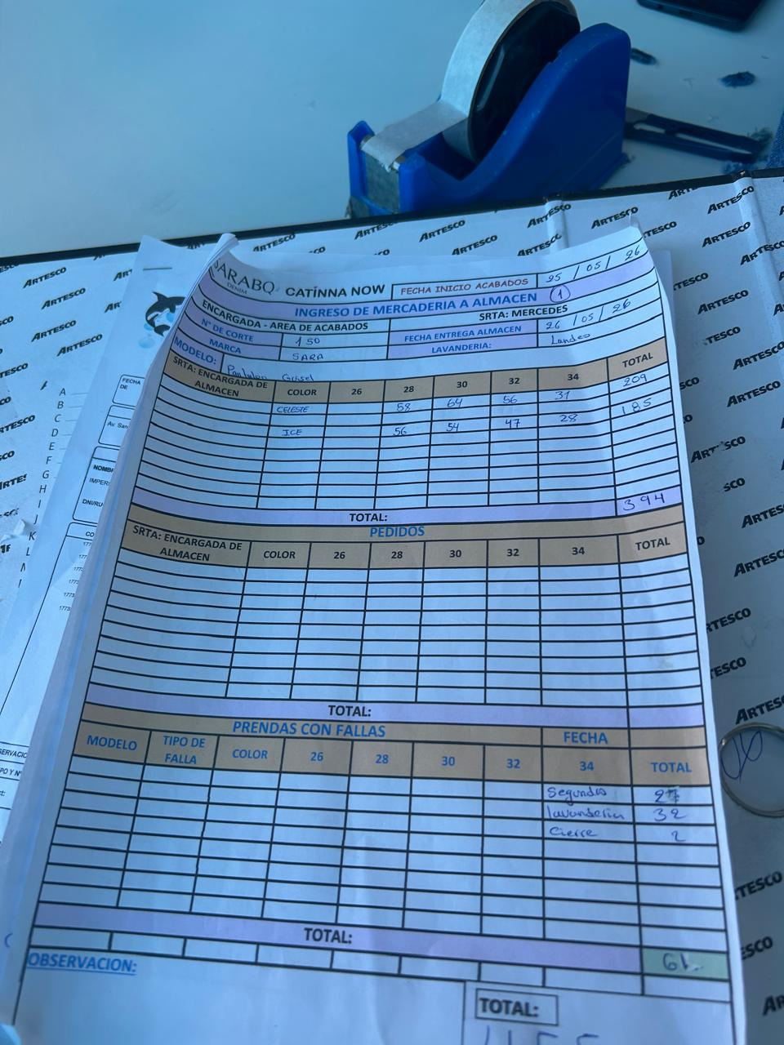
- Registro/notificación de fin de proceso de acabado

